Куб

Същност

Кубът е геометрично тяло, което има:

* шест еднакви стени с формата на квадрат;
* дванадесет ръба с еднаква дължина
* осем върха, във всеки от които се срещат по три от стените и ръбовете на куба.

Ако разрежем куб по ръбовете и го разгънем, ще получим фигура кръст, съставена от шест еднакви квадрата. Тази фигура се нарича развивка на куба.

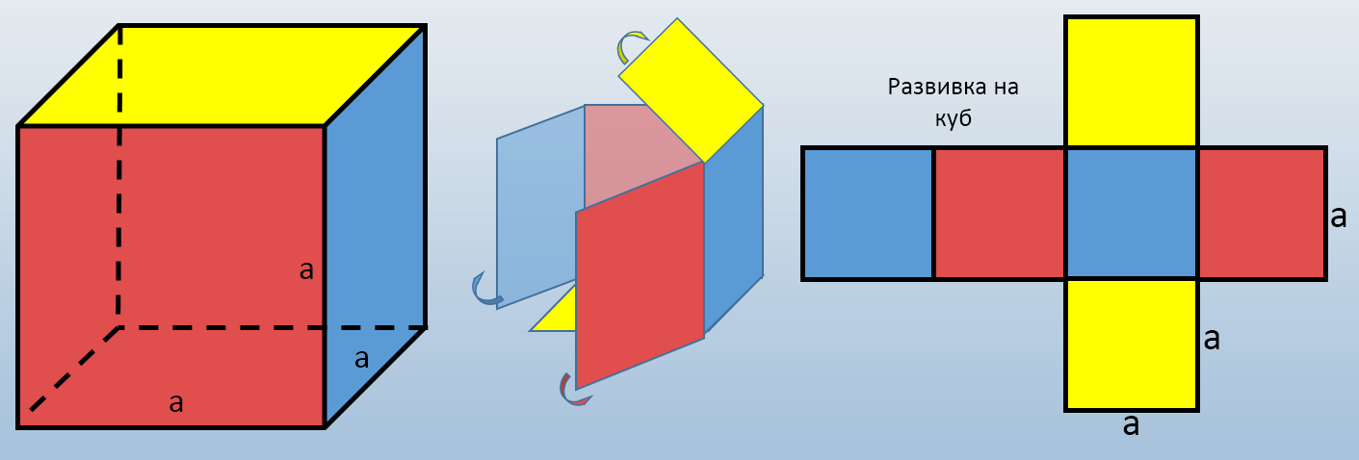

Обем

Обемът е мярка за сравняване на големината на телата. Измерва се в кубични единици:

* един кубичен сантиметър (1 куб. см.) е обемът на куб с ръб 1 см.
* един кубичен дециметър (1 куб. дм.) е обемът на куб с ръб 1 дм.
* 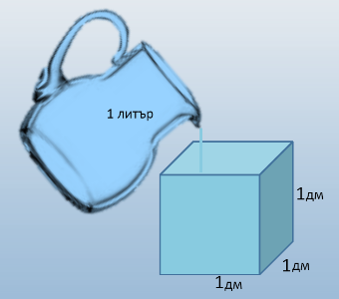един кубичен метър (1 куб. м.) е обемът на куб с ръб 1 м.

При измерване на течности се използва мярката литър – 1 л=1 куб. дм., т. е течност един литър е тази, която изпълва куб с ръб 1 дм.

Обемът на едно тяло показва колко единични куба се съдържат в него. Например, да намерим обема на куб с ръб 3 см. Можем да го разделим на три слоя единични кубчета. Всеки от слоевете има по 9 куба (3*3). Така общо за целият куб единичните кубчета са 3*(3*3)=27.

За произволен куб с ръб ***a***, обемът се означава с V и се намира по формулата V=a*a*a.

Лице на повърхнина

Стените на куба образуват повърхнината на куба. Тъй като стените са 6 еднакви квадрата, то лицето на повърхнината на куба е равно на 6 пъти лицето на единия от квадратите, т.е намира се по формулата S=6*a*a, където ***a*** е дължината на ръба на куба.